Il gruppo Würth Elektronik eiSos informa:
Il consorzio di trasmissione dell'energia senza fili (Wireless Power Consortium, WPC) si arricchisce di nuove soluzioni standard

Waldenburg, Germania, 24 aprile 2015

Il WPC ha annunciato l'ampliamento delle interfacce standard Qi con le opzioni da 15-W e per il caricamento multi-dispositivo. Per i membri sono state pubblicate delle versioni draft della specifica tecnica.
http://www.wirelesspowerconsortium.com/data/downloadables/1/3/6/2/technology-milestones-for-fast-charging-and-resonant-multi-device-charging-with-spatial-freedom.pdf

Il gruppo Würth Elektronik eiSos, in qualità di membro a pieno titolo del WPC, dà il benvenuto e si impegna a sostenere questo tipo di attività.

Già oggi tutte le bobine trasmittenti WPCC della Würth Elektronik soddisfano gli imminenti requisiti Medium-Power della specifica tecnica. Il gruppo Würth Elektronik è così in grado di offrire ai propri clienti soluzioni per le esigenze future. Grazie alle bobine WE-Wireless-Power è possibile raggiungere un'efficienza di oltre l'88 %. Con temperature operative che vanno dai -20 °C ai +105 °C il gruppo Würth Elektronik è in grado di offrire una soluzione per un ampio spettro di applicazioni. Tutte le bobine WPCC del gruppo Würth Elektronik hanno R_{DC} estremamente basse e grazie alla loro elevata qualità si adattano perfettamente all'impiego professionale.

L’ampia scelta tra 14 trasmettitori e 12 ricevitori, agevola i clienti a trovare la bobina adatta al proprio dispositivo. Il gruppo Würth Elektronik dispone inoltre delle competenze necessarie ad offrire ai clienti la realizzazione di specifiche soluzioni di bobine.
Il gruppo Würth Elektronik s’impegna nella tecnologia di trasmissione di energia senza fili del WPC e apporta con la propria competenza contributi attivi al processo di standardizzazione.
Tutte le bobine di trasmissione dell'energia senza fili sono disponibili a magazzino, come sempre presso il gruppo Würth Elektronik.

Per ulteriori informazioni consultare il sito:www.we-online.de

Immagini disponibili
Le seguenti immagini possono essere scaricate da internet e stampate: http://www.htcm.de/kk/wuerth

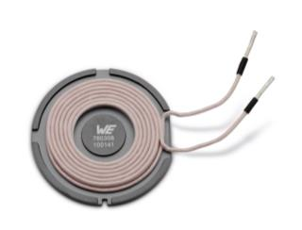  Foto di: Würth Elektronik eiSos  Bobina trasmittente WPCC (760308100141/ø50) del gruppo Würth Elektronik eiSos | 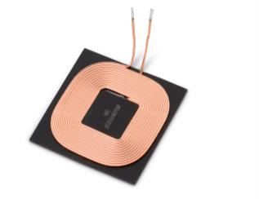  Foto di: Würth Elektronik eiSos  Bobina trasmittente WPCC (760308103207/4040) del gruppo Würth Elektronik eiSos

Informazioni sul gruppo Würth Elektronik eiSos

La società Würth Elektronik eiSos GmbH & Co. KG è produttrice di componenti elettronici ed elettromeccanici per il settore dell'elettronica. Würth Elektronik eiSos fa parte del gruppo Würth, leader mondiale nelle tecniche di montaggio e di fissaggio. L'azienda offre impiego a 6.100 dipendenti e nel 2014 ha registrato un fatturato di circa 400 milioni di Euro. L'azienda è attiva in 50 Paesi.

Gli stabilimenti in Europa, Asia e America riforniscono una clientela sempre crescente a livello mondiale. La gamma di prodotti comprende componenti per la compatibilità elettromagnetica (CEM), induttività, trasduttori, componenti HF, varistori, condensatori, Power Module, LED, connettori, elementi per la fornitura di energia, interruttori e tecniche di connessione.

Würth Elektronik eiSos è uno dei maggiori produttori europei di componenti passivi.
Würth Elektronik: more than you expect!

